El esquema de validación condiciona la conclusión: análisis ingenuo (ignorando la explotación) y síntesis de tres estrategias de validación en tuberculosis bovina
The validation scheme shapes the conclusion: a naive farm-agnostic analysis and a synthesis of three validation strategies in bovine tuberculosis
Tercer estudio de la serie (esquemas: leave-one-farm-out; granja como covariable; ignorar la granja).
Autores: [ASUMIR: lista de autores y afiliaciones]
Autor de correspondencia: [ASUMIR]

Resumen
Antecedentes. Completamos una serie metodológica sobre el fenotipo lesional de la tuberculosis (TB) bovina evaluando el esquema de validación más común por defecto: ignorar por completo la explotación de procedencia y realizar validación cruzada a nivel de animal.
Objetivos. Estimar el valor predictivo de los biomarcadores del hospedador bajo este esquema ingenuo y, sobre todo, contrastar los resultados de las tres estrategias de validación (leave-one-farm-out; granja como covariable; ignorar la granja) para mostrar cómo el esquema condiciona la conclusión.
Métodos. Cohorte de 106 bovinos de 4 explotaciones. Validación cruzada repetida estratificada (5×10) a nivel de animal usando únicamente biomarcadores y demografía, sin la explotación en ningún punto. Interpretabilidad (SHAP, importancia por permutación), contraste de asociaciones ingenuas frente a ajustadas por granja (con E-value) y predicción conforme con evaluación de cobertura condicional por explotación.
Resultados. Ignorando la granja, el rendimiento fue ≈ azar (ROC-AUC 0,46 con regresión logística; 0,54 con gradient boosting; coeficiente de correlación de Matthews ≤ 0) y la correlación fuera de muestra para la IDTC y la gravedad fue ≈ 0. Las asociaciones ingenuas fueron nulas y no robustas (vitamina D: razón de probabilidades 0,78; IC95% 0,52–1,16; E-value del límite del IC = 1,00); además, ignorar la granja enmascaró una débil asociación intra-granja. La cobertura conforme condicional varió entre explotaciones (0,81–0,95). En la síntesis, el ROC-AUC para la lesión fue 0,47 (leave-one-farm-out), 0,58 (granja como covariable) y 0,46 (ignorar la granja).
Conclusiones. La conclusión sobre los biomarcadores —valor predictivo escaso o nulo— es robusta a los tres esquemas. La capacidad predictiva aparente solo surge cuando se incluye la explotación, y refleja el riesgo basal de granja, no la biología del hospedador. El esquema ingenuo, además de no generalizar a granjas nuevas, oculta esa estructura y debe evitarse como base de decisiones.
Palabras clave: validación cruzada; agrupamiento por explotación; confusión; valor predictivo; predicción conforme; E-value.

1. Introducción
Cuando los datos están agrupados (animales dentro de explotaciones), el esquema de validación determina qué pregunta se responde y, con ello, la conclusión. El enfoque más frecuente por defecto —agrupar todos los animales e ignorar la explotación— es a la vez el más arriesgado: no estima la generalización a granjas nuevas y puede ocultar o distorsionar la estructura que realmente porta información.
En dos estudios previos de esta serie evaluamos (i) la generalización a granjas nuevas mediante leave-one-farm-out y (ii) la predicción dentro de granjas conocidas incluyendo la explotación como covariable. Aquí completamos el tríptico con (iii) el esquema ingenuo que ignora la granja, y sintetizamos los tres para extraer una lectura metodológica.
Objetivo. Cuantificar el valor predictivo de los biomarcadores ignorando la explotación y comparar las tres estrategias de validación sobre los mismos datos y desenlaces.

2. Materiales y métodos
Datos y preprocesamiento. Cohorte de 106 bovinos de 4 explotaciones; cuatro desenlaces (lesión, patrón, gravedad, IDTC). Imputación y escalado dentro de cada partición. Idénticos al resto de la serie.

2.1. Esquema ingenuo
Validación cruzada repetida estratificada (5×10) a nivel de animal. Las covariables fueron exclusivamente los biomarcadores del hospedador, las coinfecciones y la demografía; la explotación no se utilizó ni como variable de agrupamiento ni como covariable. Modelos: regresión logística con penalización L2 (ponderada por clase) y XGBoost regularizado. Métricas: PR-AUC (línea base = prevalencia), ROC-AUC, Brier, coeficiente de correlación de Matthews y sensibilidad/especificidad; para recuentos/ordinales, correlación de Spearman fuera de muestra.

2.2. Asociación ingenua vs. ajustada y predicción conforme
Para evidenciar la confusión por granja, se estimaron las razones de probabilidades por desviación estándar sin ajustar y ajustando por explotación, con su E-value. La incertidumbre se cuantificó con predicción conforme por validación cruzada a nivel de animal, evaluando la cobertura marginal y la cobertura condicional por explotación. Todos los análisis se realizaron en Python 3.12 (scikit-learn, XGBoost, statsmodels, SHAP, MAPIE) y se entregan en dos cuadernos reproducibles.

3. Resultados

3.1. Sin la granja, no hay señal
Ignorando la explotación, la presencia de lesión no fue predecible a partir de los biomarcadores: ROC-AUC de 0,46 (regresión logística) y 0,54 (XGBoost), con coeficiente de correlación de Matthews ≤ 0 y PR-AUC apenas en torno a la prevalencia (0,61). Para el patrón lesional el ROC-AUC fue 0,51; para la IDTC y la gravedad, la correlación de Spearman fuera de muestra fue 0,14 y ≈ 0, respectivamente. La importancia por permutación fue compatible con cero para todos los biomarcadores.
Desenlace / modelo | PR-AUC / ρ | ROC-AUC | MCC
Lesión — LogReg(L2) | 0,63 | 0,46 | −0,08
Lesión — XGBoost | 0,72 | 0,54 | −0,03
Patrón — LogReg(L2) | 0,49 | 0,51 | +0,04
IDTC — Poisson | ρ = 0,14 | — | MAE 4,77
Gravedad — Poisson | ρ ≈ 0,00 | — | MAE 1,63
Tabla 1. Esquema ingenuo (CV a nivel de animal, sin la explotación). Rendimiento ≈ azar para todos los desenlaces.
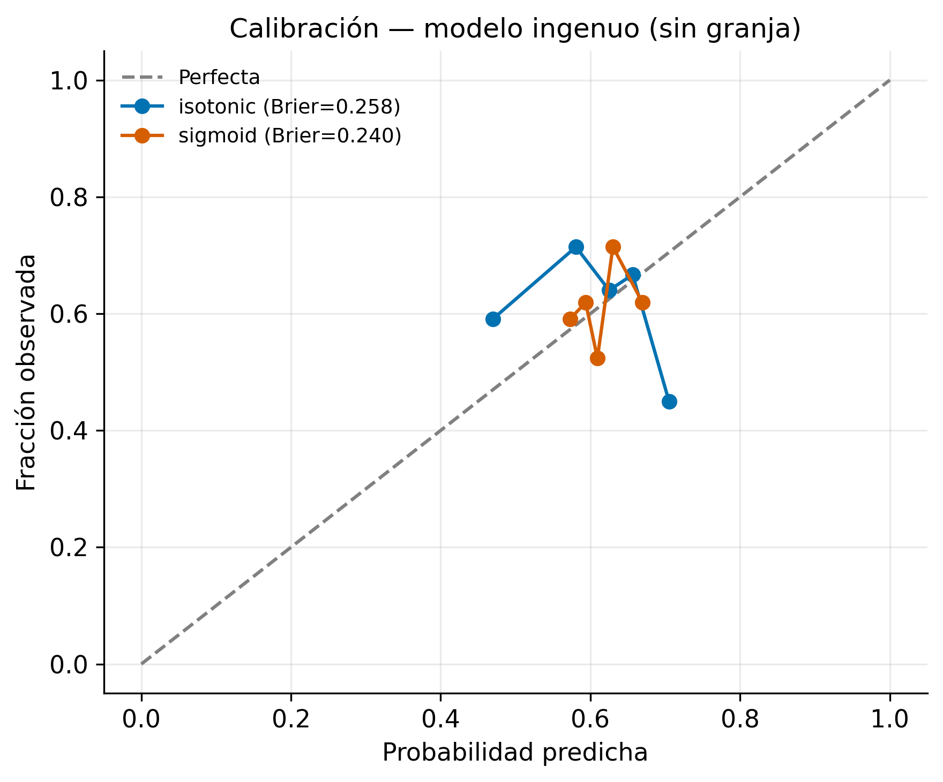
Figura 1. Calibración del modelo ingenuo para la presencia de lesión (isotónica vs. sigmoide); el Brier score se indica en la leyenda.
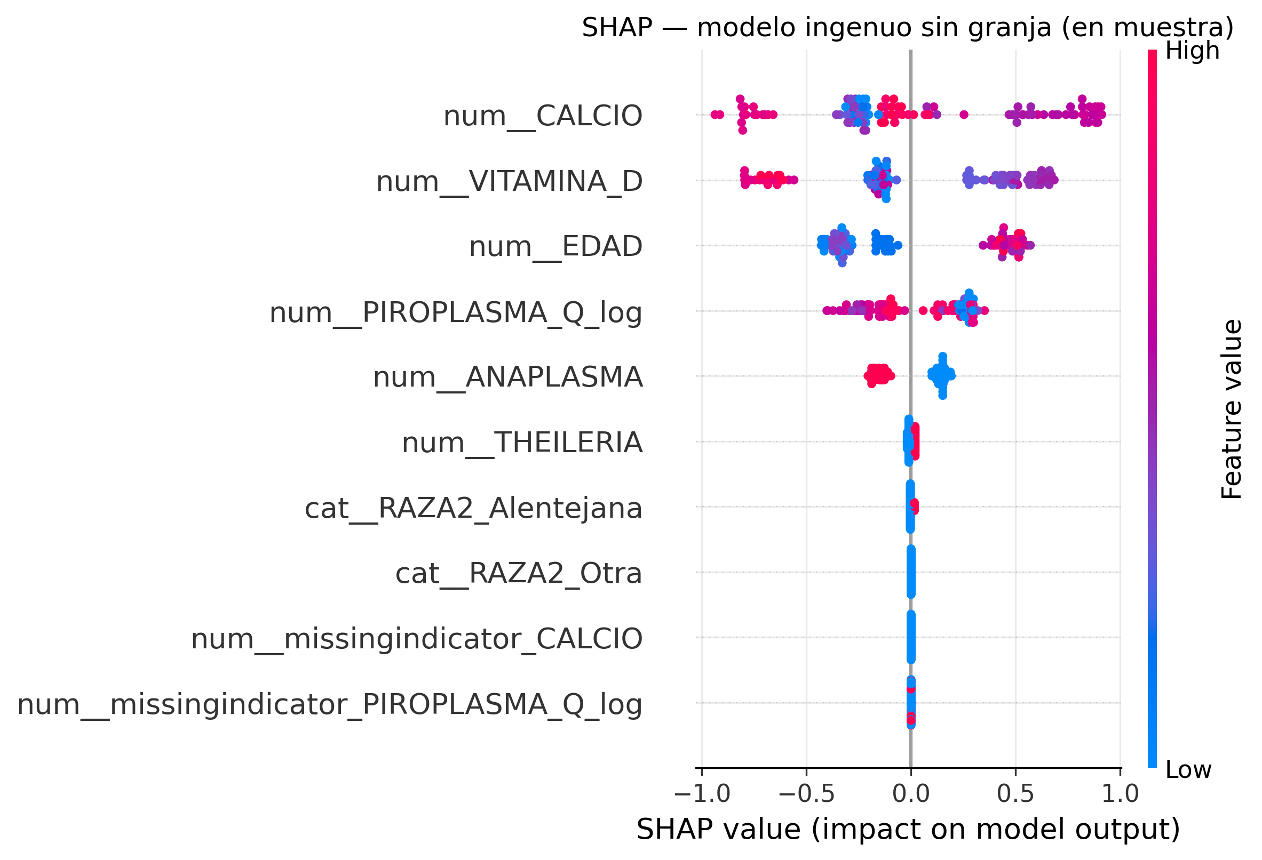
Figura 2. Resumen SHAP (en muestra) del modelo ingenuo. Las atribuciones a calcio, vitamina D y edad no se traducen en capacidad predictiva fuera de muestra.
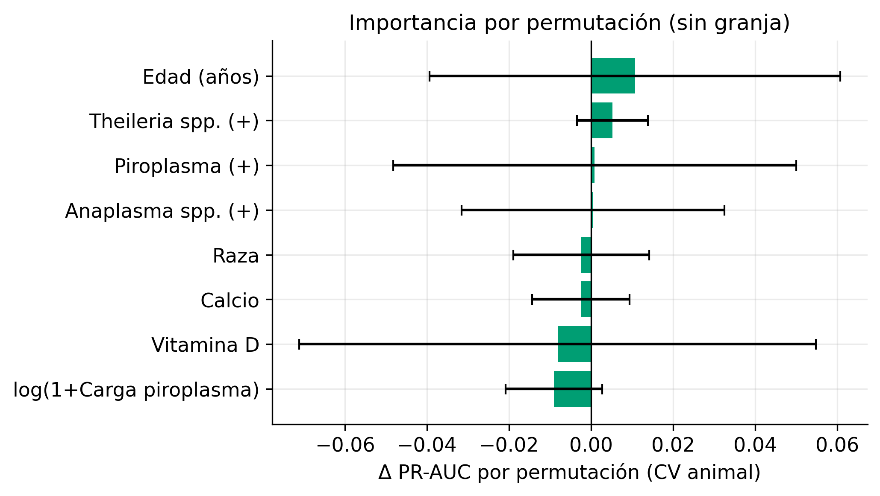
Figura 3. Importancia por permutación (CV a nivel de animal). Las barras compatibles con cero indican ausencia de señal robusta en los biomarcadores.

3.2. Lo que oculta ignorar la granja
Las asociaciones ingenuas fueron nulas y no robustas: la razón de probabilidades de la vitamina D por desviación estándar fue 0,78 (IC95% 0,52–1,16), con un E-value del límite del intervalo de confianza de 1,00 (sin robustez). Notablemente, ajustar por explotación reforzó ligeramente esta asociación (0,61; IC95% 0,38–1,00), lo que indica que ignorar la granja puede enmascarar una débil asociación intra-granja. Calcio y edad apenas cambiaron.
Variable | OR ingenuo (IC95%) | OR ajustado (IC95%) | E-value (IC)
Vitamina D | 0,78 (0,52–1,16) | 0,61 (0,38–1,00) | 1,00
Calcio | 1,06 (0,71–1,57) | 1,06 (0,60–1,87) | 1,00
Edad | 1,37 (0,90–2,07) | 1,22 (0,77–1,92) | 1,00
Tabla 2. Asociación con lesión por desviación estándar: ingenua vs. ajustada por explotación. El E-value del límite del IC = 1,00 indica ausencia de robustez.

3.3. La estructura ignorada reaparece (cobertura conforme)
La predicción conforme alcanzó la cobertura marginal objetivo (0,92 al nivel del 80%), pero con conjuntos poco informativos (73% con ambas clases) e intervalos anchos para la IDTC (anchura ≈ 18 sobre un rango de 32). Aunque el modelo no usa la explotación, la cobertura condicional por granja varió entre 0,81 y 0,95 (dispersión 0,14): la heterogeneidad entre explotaciones, ignorada en el modelado, reaparece como validez condicional desigual.
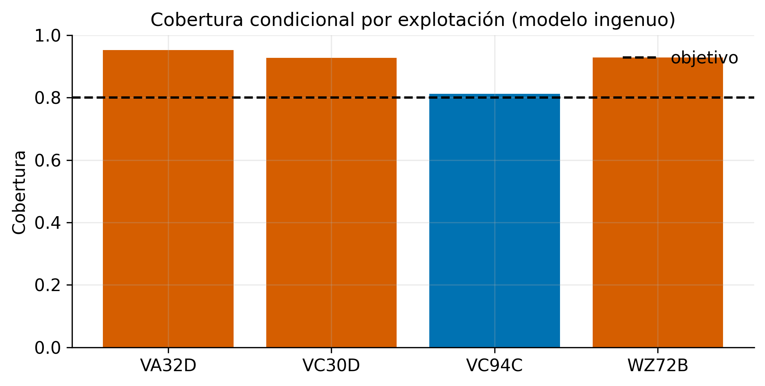
Figura 4. Cobertura conforme condicional por explotación (modelo ingenuo, objetivo 0,80). La variación entre granjas evidencia la estructura ignorada.
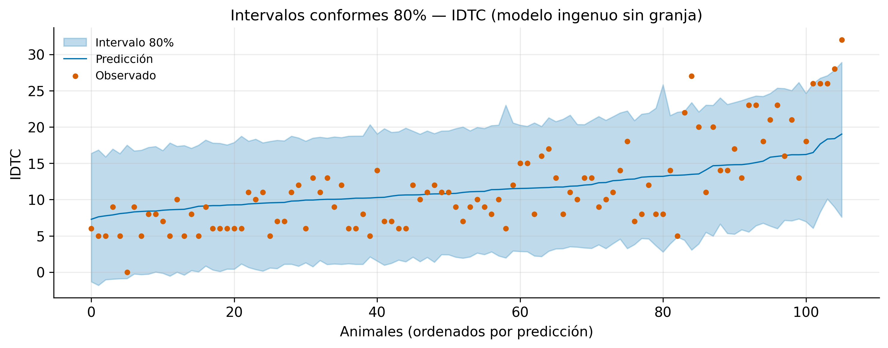
Figura 5. Intervalos conformes al 80% para la IDTC (modelo ingenuo), ordenados por predicción. La anchura cubre gran parte del rango observado.

3.4. Síntesis de los tres esquemas
Para la presencia de lesión, el ROC-AUC fue 0,47 con leave-one-farm-out, 0,58 con la explotación como covariable y 0,46 ignorando la explotación. Los esquemas ingenuo y leave-one-farm-out coinciden en ≈ azar; solo la inclusión de la explotación eleva el rendimiento, y esa mejora refleja el riesgo basal de granja —aprendible únicamente cuando las mismas granjas están en entrenamiento y prueba— que no transfiere a explotaciones nuevas.
Esquema de validación | Pregunta que responde | ROC-AUC (lesión)
1. Leave-one-farm-out | Generalización a granja nueva | 0,47
2. CV-animal + granja covariable | Predicción en granja conocida | 0,58
3. CV-animal ignorando granja | Pooling por defecto (ingenuo) | 0,46
Tabla 3. Síntesis: el esquema condiciona el resultado. La conclusión sobre los biomarcadores (sin valor predictivo) es común a los tres.
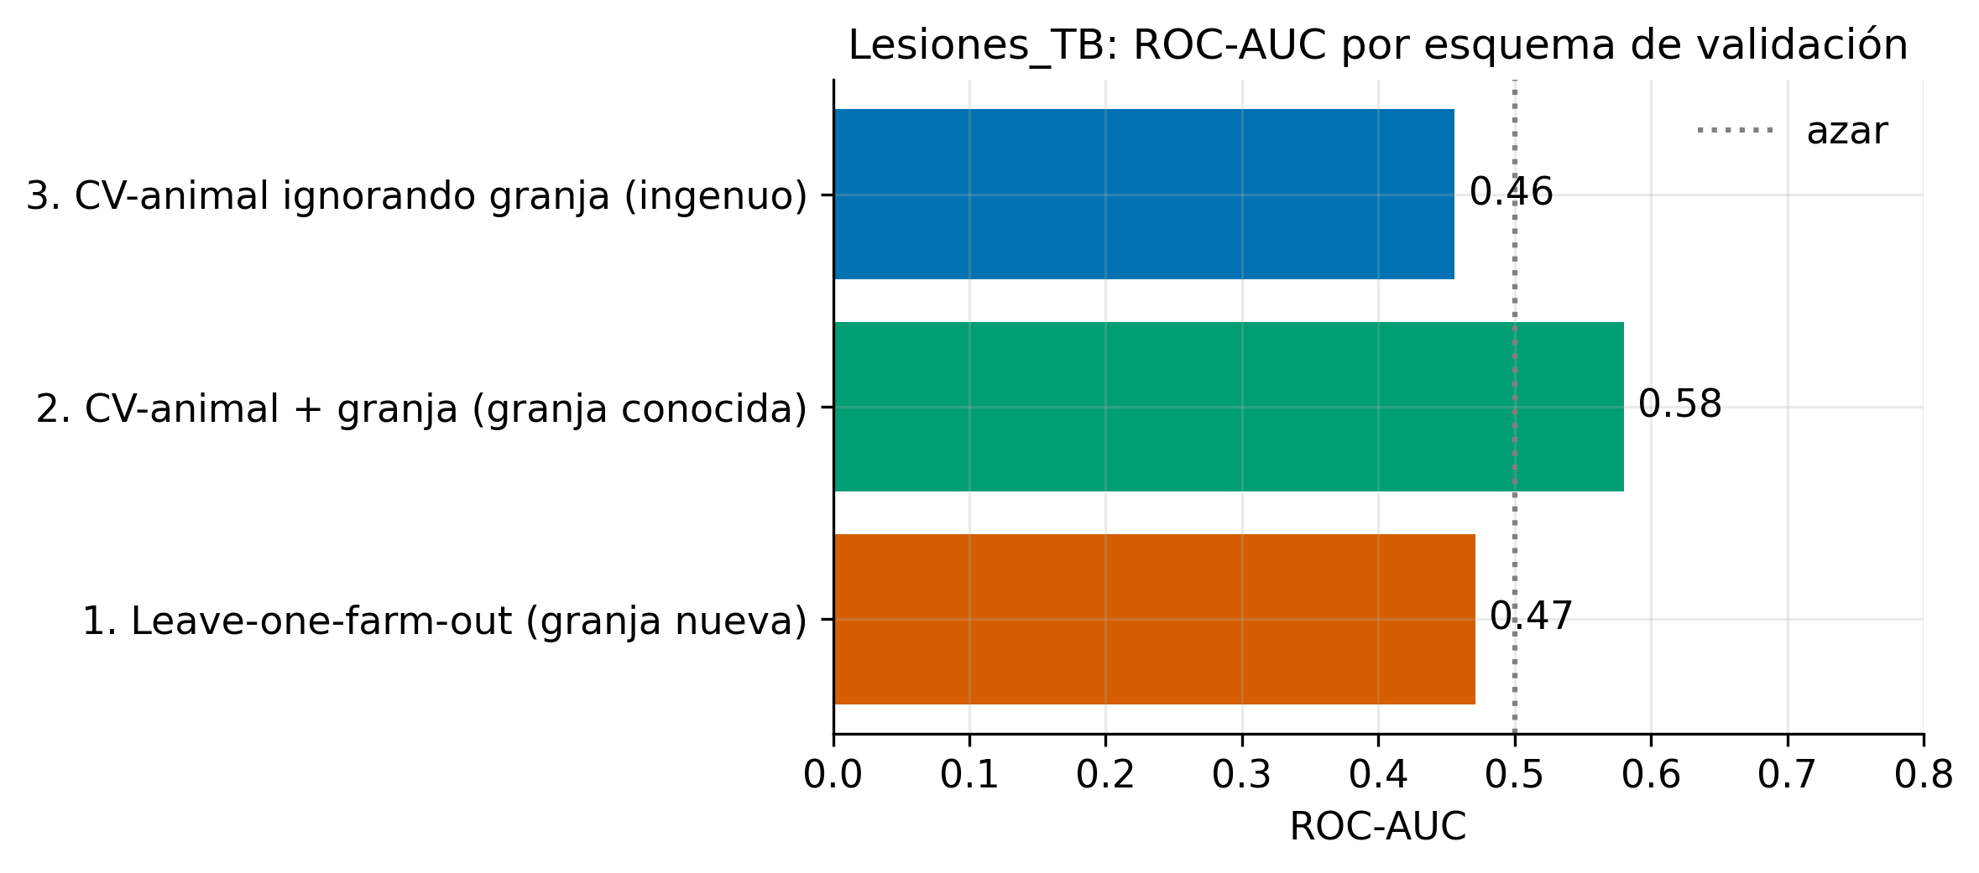
Figura 6. ROC-AUC para la presencia de lesión bajo los tres esquemas de validación. La capacidad aparente surge solo al incluir la explotación (esquema 2).

4. Discusión
La comparación directa de los tres esquemas deja una lección metodológica clara: la conclusión depende de qué pregunta se valide. La conclusión sustantiva —los biomarcadores del hospedador no tienen valor predictivo validado— es robusta a las tres estrategias. La única ganancia de rendimiento proviene de incorporar la explotación, y representa el riesgo basal de granja, no información biológica del animal.
El esquema ingenuo es el menos informativo: no generaliza a granjas nuevas (a diferencia del leave-one-farm-out), oculta la estructura de granja (a diferencia del esquema con la explotación como covariable) y produce asociaciones frágiles. Su único valor es ilustrativo: como es propenso al optimismo por compartir granjas entre entrenamiento y prueba y aun así no halla señal, refuerza la robustez del resultado negativo.

5. Limitaciones
- No generaliza a granjas nuevas y oculta la estructura de explotación; no debe usarse como base de decisiones.
- Pocas explotaciones (4) y n pequeño (106): limitan potencia y estabilidad; la dispersión de cobertura por granja es orientativa.
- Desenlaces condicionales y predictores casi degenerados (patrón/gravedad solo en lesionados; sexo y Piroplasma con poca variabilidad).
- Diseño observacional: la explotación confunde casi todas las asociaciones; las estimaciones ingenuas no son interpretables causalmente.

6. Conclusiones
Ignorar la explotación produce un rendimiento ≈ azar y asociaciones no robustas, y oculta que la señal predecible reside en el riesgo basal de granja. La conclusión sobre los biomarcadores del hospedador es robusta a los tres esquemas de validación. Recomendamos reportar explícitamente el esquema de validación y, en datos agrupados, priorizar el leave-one-farm-out para la generalización y el ajuste por explotación para la interpretación, evitando el pooling ingenuo como base de decisiones clínicas.

Declaraciones
Financiación / Conflictos / Ética / Datos y código / Contribuciones. [ASUMIR: completar; el código de este esquema se entrega en dos cuadernos Jupyter que comparten el módulo de utilidades del proyecto].

Referencias
- Molnar C. Interpretable Machine Learning. 2.ª ed. 2022.
- Molnar C. Introduction to Conformal Prediction with Python. 2023.
- Angelopoulos AN, Barber RF, Bates S. Theoretical Foundations of Conformal Prediction. 2026.
- VanderWeele TJ, Ding P. Sensitivity analysis: the E-value. Ann Intern Med. 2017;167(4):268-74.
- Roberts DR, et al. Cross-validation strategies for data with temporal, spatial, hierarchical, or phylogenetic structure. Ecography. 2017;40(8):913-29.
- Harrell FE. Regression Modeling Strategies. 2.ª ed. Springer; 2015.
- Pedregosa F, et al. Scikit-learn. J Mach Learn Res. 2011;12:2825-30.
- Chen T, Guestrin C. XGBoost. Proc. KDD. 2016:785-94.
- Taquet V, et al. MAPIE. arXiv:2207.12274. 2022.
- Sargeant JM, et al. STROBE-Vet statement. Prev Vet Med. 2016.

